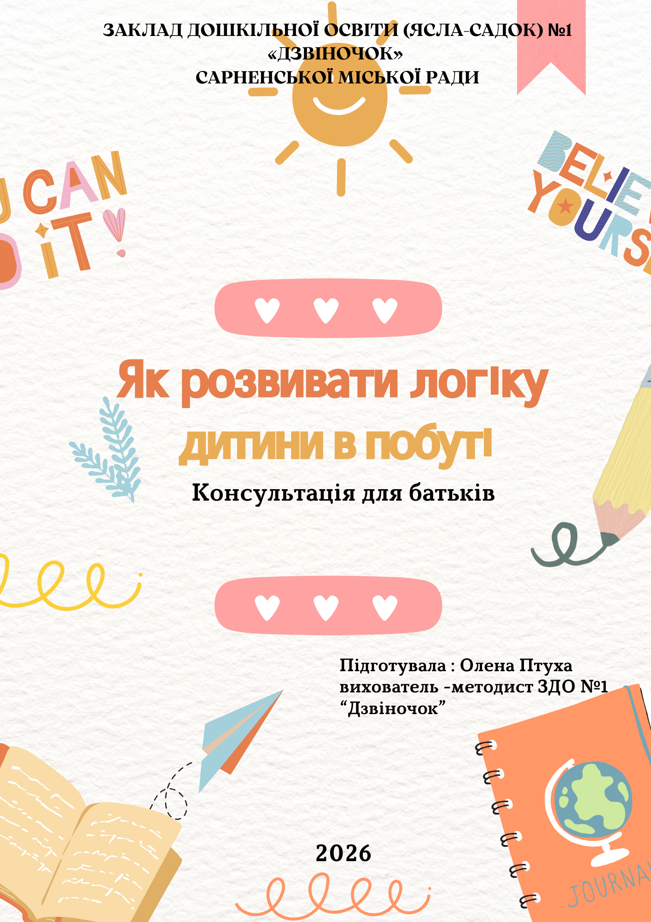
Шановні батьки! Для розвитку логічного мислення зовсім не обов’язково купувати дорогі посібники. Ваша кухня, ванна кімната та звичайна прогулянка — це найкращий «тренажерний зал» для мозку малюка.

1. На кухні: Сортування та аналіз
Кухня — це ідеальне місце для логічних операцій.
- Гра «Помічники»: Попросіть дитину розкласти вилки до вилок, а ложки до ложок. Це розвиває класифікацію.
- Гра «Що зайве?»: Покладіть перед дитиною три яблука і одну морквину. Запитайте: «Що тут не таке, як інші? Чому?».
- Гра «Від найбільшого до найменшого»: Запропонуйте дитині вибудувати в ряд каструлі або кришки за розміром. Це тренує серіацію.

2. Під час одягання: Закономірності та прогнозування
Процес збирання на вулицю вчить бачити причинно-наслідкові зв'язки.
- Гра «Що спочатку, що потім?»: Обговорюйте послідовність: «Ми спочатку одягаємо колготки чи чоботи? Чому не навпаки?».
- Гра «Алгоритм»: Складіть «план» одягання у вигляді малюнків або просто проговоріть: «1 — майка, 2 — светр, 3 — куртка».
- Погода та вибір: «На вулиці калюжі. Що нам треба взути: сандалі чи гумові чоботи?».

3. У ванній кімнаті: Експерименти
- Гра «Тоне чи плаває?»: Перед купанням зберіть різні предмети (гумову качку, камінець, пластикову кришку, ложку). Нехай дитина вгадає, що потоне, а що — ні. Це розвиває вміння висувати гіпотези.
- Об’єм: Дайте дві різні чашки — високу вузьку та низьку широку. Переливайте воду і запитуйте: «Де води більше?».

4. На прогулянці: Порівняння та узагальнення
- Гра «Спільне-відмінне»: Порівняйте дві машини, два дерева або два будинки. Чим вони схожі? (Обидва високі, обидва з вікнами). Чим відрізняються? (Один зелений, інший — цегляний).
- Гра «Я загадав»: Опишіть предмет, не називаючи його: «Він високий, у нього зелене листя і коричневий стовбур. Що це?». Дитина має за ознаками впізнати об'єкт (синтез).

5. Золоті правила для батьків:
- Запитуйте «Чому?»: Навіть якщо відповідь очевидна. Це змушує дитину шукати аргументи.
- Помиляйтеся спеціально: Одягніть рукавичку на ногу і спитайте: «Чи все я правильно зробив?». Це вчить дитину аналізувати ситуацію та виправляти помилки.
- Не давайте готові відповіді: Дайте дитині 30 секунд подумати самостійно.
Висновок: Розвиток логіки — це насамперед спілкування. Коли ви пояснюєте малюку, чому взимку ми не носимо шорти, або чому великий м'яч не лізе в маленьку коробку, ви будуєте міцний фундамент для його майбутнього інтелекту.

